COMUNICADO DE PRENSA 85 DEL 16 DE JUNIO DE 2026
DIRECCIÓN DE IMPUESTOS Y ADUANAS NACIONALES

16/06/2026

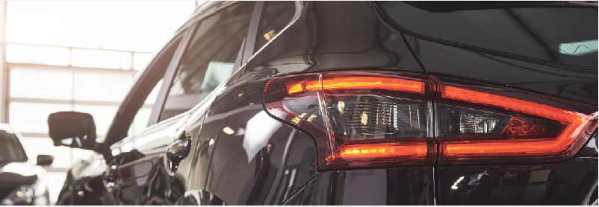

DIAN fortalece acciones de control sobre el Impuesto Nacional al Consumo en la importación de vehículos.

- La entidad verificará la adecuada determinación del impuesto, la correcta conformación de la base gravable y la debida aplicación de las tarifas y exclusiones previstas en la normativa vigente.

Bogotá, D. C., 16 de junio de 2026.

Con el fin de contrarrestar riesgos de evasión e inexactitud y garantizar el cumplimiento de las obligaciones tributarias, la Dirección de Impuestos y Aduanas Nacionales (DIAN) intensificará las acciones de control sobre el Impuesto Nacional al Consumo (INC) en la importación de vehículos clasificados en la subpartida arancelaria 87.03, de conformidad con los artículos 512–1, 512–3, 512–4 y 512–5 del Estatuto Tributario.

Estas acciones estarán orientadas a verificar la adecuada determinación del impuesto, la correcta conformación de la base gravable y la debida aplicación de las tarifas y exclusiones previstas en la normativa vigente.

La medida se adelanta a partir de los análisis realizados por la entidad mediante el uso articulado de fuentes de información y herramientas analíticas, los cuales han permitido identificar contribuyentes con posibles inconsistencias relacionadas con la liquidación y pago del Impuesto Nacional al Consumo en operaciones de importación o comercialización de vehículos. En este contexto, la DIAN ya adelanta las respectivas acciones de verificación y fiscalización para establecer el cumplimiento de las obligaciones tributarias en ciudades como Bogotá, Medellín, Barranquilla, Cali, Armenia, Santa Marta y Cartagena, entre otras.

La DIAN continuará desarrollando actuaciones de control, con el fin de proteger los recursos públicos, fortalecer la transparencia en las operaciones de comercio exterior, y garantizar condiciones de legalidad, equidad en la importación de vehículos y el correcto pago de los impuestos.

Fin del comunicado.

